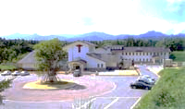
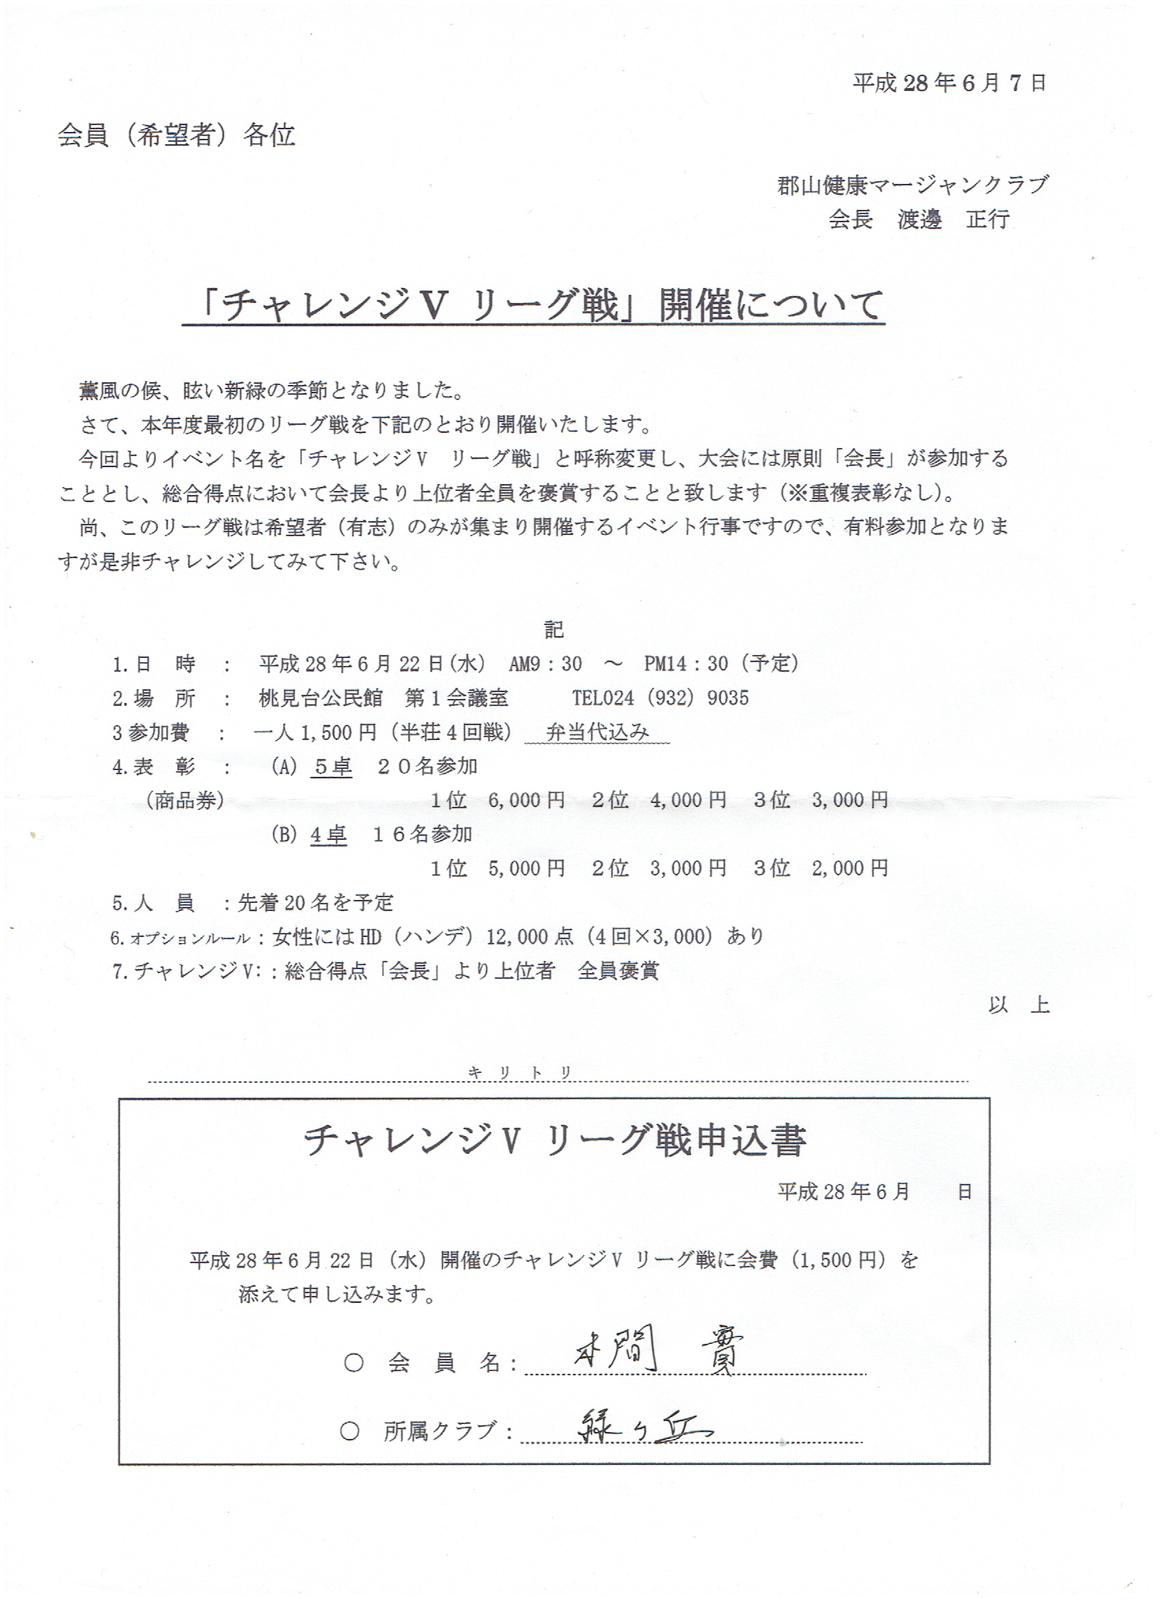
令和元年１０月吉日
会員 各位
郡山健康マージャンクラブ
会長 渡邉 正行

西会津健康マージャン愛好会との親睦交流会について

日毎に秋も深まり、紅葉の美しい季節となりました。
さて、この度西会津健康マージャン愛好会との親睦交流会を行なう運びとなりました。
この愛好会は、渡邉会長が西会津役所から依頼され教え育ててきたクラブです。
この機会に西会津までお出かけして健康マージャンを楽しんでみませんか。
会員皆様の申し込みをお待ちしています。

記
- 目 的： 健康麻将を通して親睦交流を図る。
- 日 程： 令和元年１１月６日（水）９時００分 協会サロン集合
１１時００分～１５時００分 親睦交流会
- 会 場： 西会津「ロータスイン」（昨年実施した場所です。）
- 参加費： 1,000円（昼食はクラブで準備します）
- 移 動： 協会サロンから参加者相互に乗り合わせて西会津会場に移動
- 提出先： 会 長 ℡ 024-925-2340 携帯 080-3326-1195 FAX 024-925-2340
以上

キリトリ
西会津健康マージャン愛好会との親睦交流会申込書
令和元年１０月 日
令和元年１１月６日(水)西会津で開催する親睦交流会に参加を希望します。
○ 会員番号 ：No.
○ 氏 名 ：

